University of Washington
Global Electrical Engineering Program
华盛顿大学暑期课程项目

项目概览
项目名称 |  | University of Washington  Global Electrical Engineering Program  华盛顿大学暑期课程项目
主办单位 |  | 华盛顿大学电子工程学院  University of Washington Electrical Engineering Department  环球翔飞教育集团  XIANGFEI Global Education Group
项目特色 |  | - 走进世界顶尖学术殿堂，感受不一样的学术风采和教学理念。  - 授课教师均为华盛顿大学工程学院的正式教师及教授。  - 充实的课程及实验，享受浸入式电子工程教学盛宴。  - 西雅图当地著名电子科技相关企业参观。  - 项目结束时，学校会颁发结业证书。
项目时间 |  | 2018年7月15日至2018年8月25日（课程时间为7月16日-8月24日）
报名截止日期 |  | 2018年4月12日（2月28日后名额有限）
学校简介 |  | 华盛顿大学创建于1861年，是美国西海岸历史最悠久的大学，被誉为“公立常春藤”，为美国大学协会成员，同宾夕法尼亚大学和密歇根大学齐名。学校位于华盛顿州西雅图市，气候宜人，冬暖夏凉，风景秀丽，并且就业环境绝佳，很多学生毕业后进入本地的微软、波音、亚马逊等高科技公司工作。      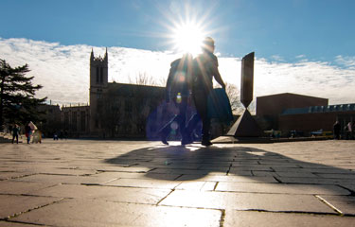
学校排名 |  | 2017-2018 泰晤士世界大学排名 第25名  2017-2018 US News and World Report美国大学排名 第56名  2017-2018 US News and World Report世界大学排名 第10名  2017-2018 US News and World Report世界大学微生物学排名 第3名  2017-2018 US News and World Report世界大学医药学排名 第7名  2017-2018 US News and World Report世界大学免疫学排名 第7名  2017-2018 US News and World Report世界大学社会科学和公共健康排名 第8名  2017-2018 QS世界大学计算机及信息学排名 第16名  4名盖茨剑桥奖学金获得者  6名诺贝尔奖获得者  15名麦克阿瑟天才奖获得者  35名罗德奖获得者  136名富布莱特学者
学校贡献 |  | 华盛顿大学的学生及校友在计算机、航空航天、生物医学等方面做出了卓越贡献。
  Tim Paterson | DOS操作系统的原作者
  Bud Tribble | 苹果公司副总裁，软件技术主管，NeXT电脑公司创始人之一
  Leslie Groves | 美国陆军少将，“曼哈顿计划”负责人
  Michael P. Anderson | NASA宇航员，在2003年哥伦比亚号航天飞机事故中遇难
  Bonnie Dunbar | NASA宇航员，曾在太空中工作、生活超过1200个小时
  Albert Scott Crossfield | X-15飞行器设计师，试飞员，第一位体验两倍音速飞行的地球人
  George C. Martin | 波音公司B-52项目首席工程师
项目内容 |  | 本项目主要由三大板块组成：课程、实验室实验和西雅图名企参访。（以下课程均为2017年暑期版本，2018可能有微调，以实际排课为准）  - 课程  - EE233 Circuit Theory电路理论  内容：学习如何分析频域中的电路; 计算电路功率; 识别和分析用于无源和有源电路的公共滤波器; 学习如何使用实验室仪器，如用函数发生器，示波器和万用表来分析在实验室中建立的电路; 学习如何使用MultiSim; 学习如何写实验报告等。  Topics:  - Sinusoidal sources and responses, Phasors, network theorems  - Average and Reactive power, complex power, power factor  - Laplace transformation techniques  - Circuit analysis with Laplace Transforms, transfer functions  - Passive filters  - Active filters  - Basic EE laboratory, components, instrumentation and simulation  课程结构：讲座（每周六小时），实验（每周五小时），随堂测试（每周一小时）及每周作业。  评分：作业20%，实验20%，实验室测试10%，期中考试20%，期末考试30%。  - EE 299 Introduction to C and Microprocessors C语言及微处理器入门  内容：通过课内练习、作业和一系列的实验室操作，学习用C语言来培养良好的软件设计方法，然后应用这些技能来开发，调试和测试Arduino微处理器的嵌入式应用程序。  Topics：  - A Brief Look Inside the Computer, Introduction to C, Programs, and Program Design  - The Microprocessor -- Basic Architecture, Hardware and Software, Input and Output  - Identifiers C Data Types Variables and Numbers  - Basic Electronics -- Introducing Electricity, Fundamental Items and Terminology  - Program Structure  - Characters and Strings  - Operators  - Control and Control Flow  - Pointers  - Basic Data Structures - Containers  - Bringing Your Program Together  课程结构：讲座（每周六小时），实验（每周五小时），随堂测试（每周一小时）及每周作业。  评分：作业20%，实验20%，实验室测试10%，期中考试20%，期末考试30%。  - American Academic Culture course 学术文化课程  每周两小时，由讲座、学术文化活动、讨论和项目presentation组成。  - 实验室  上述的EE233和EE299课程均配备实验课，6周共计36小时电路理论课实验和36小时C语言及微处理器课实验。  - 西雅图名企参访  项目包含3-4次当地著名企业参观活动，例如微软、波音、Tableau, Voicebox, T-Mobile等。
 |  |    | 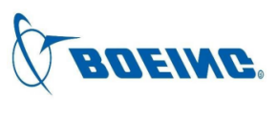
课程表  （2017暑期）
  时间 | 周一 | 周二 | 周三 | 周四 | 周五
  8:30-9:20 | EE233 | EE299 | EE233 | EE299 | EE233
  9:30-10:20
  10:30-11:20 | American Academic Culture course | EE299 | American Academic Culture course | EE299 | American Academic Culture course
  午休
  13:30-14:20 | Lab or Quiz  (EE233) | Lab or Quiz  (EE299) | Lab or Quiz  (EE233) | Lab or Quiz  (EE299) | 名企参观  或课外活动
  14:30-15:20
  15:30-16:20
往期风采 |  | 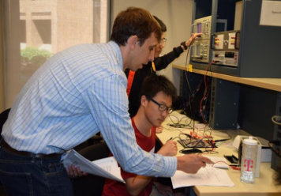 | 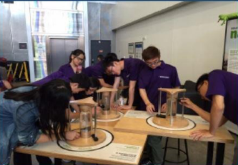
往期风采 |  | 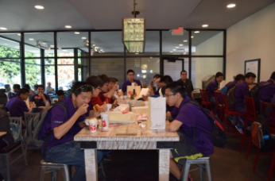 | 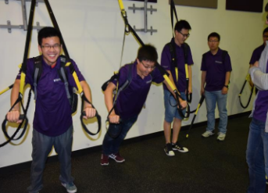

校园生活
 |  | 图书馆  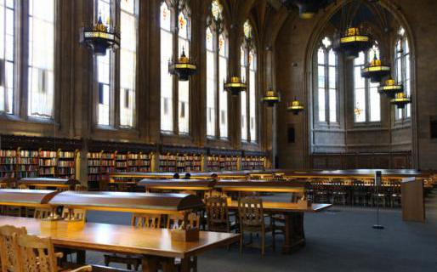  图书馆约有15个，馆藏量在北美高校图书馆中排名第12名。其中主图书馆是《哈利波特》电影系列中霍格沃茨的餐厅取景地。 | Husky Union Building  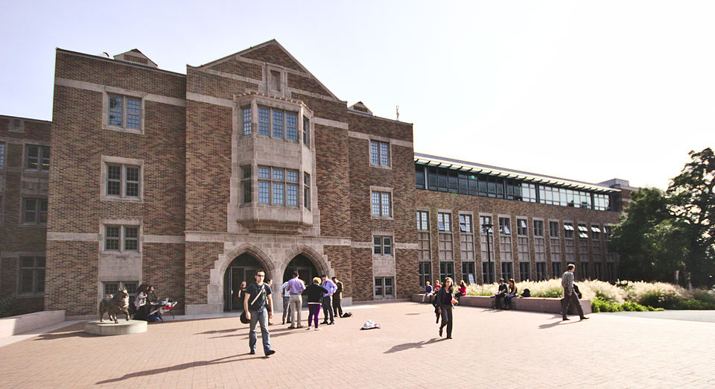  学生活动中心全称为Husky Union Building。整座楼功能非常的健全，这里不仅有书店、便利店、各种餐厅，还有教室、活动室、电脑房等。
 |  | 体育馆  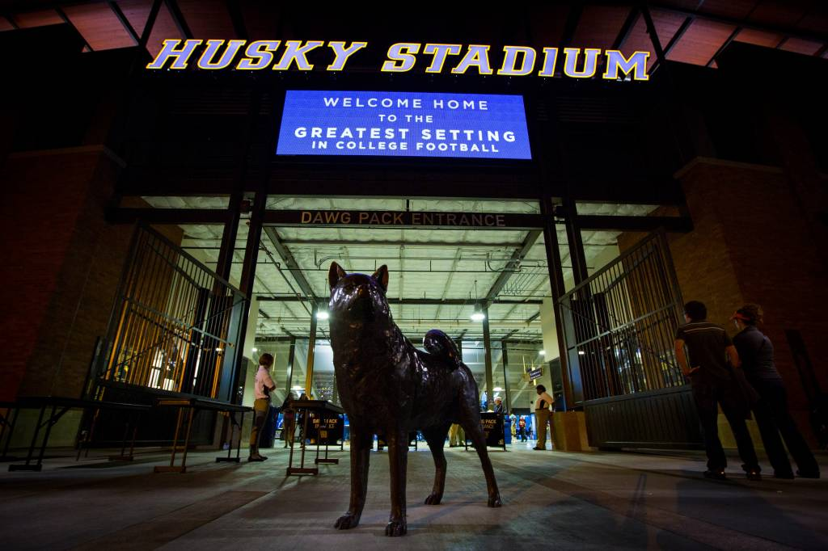  体育馆里的设施不是免费使用的，但是拿着学生卡可以享受优惠，使用一次大约七八美元。另外，部分宿舍楼下有免费的健身房，学生可免费使用。 | 书店    这里不仅仅是书的天堂，还有学校纪念品，如杯子和带有学校标志的T-shirt。还有护肤品、电子产品，包括苹果电脑。当然还有咖啡厅。
 |  | University Village  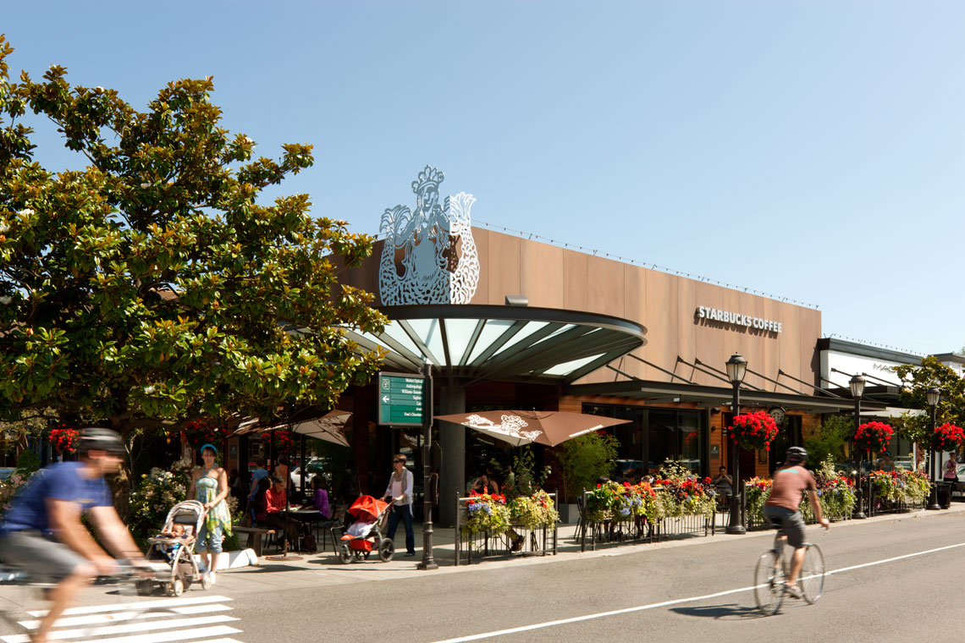  位于学校的东北方向，是一个小型的购物中心。这里有亚马逊书店、超市、星巴克、各种餐厅和甜品店、H&M、GAP等。 | UW Tower  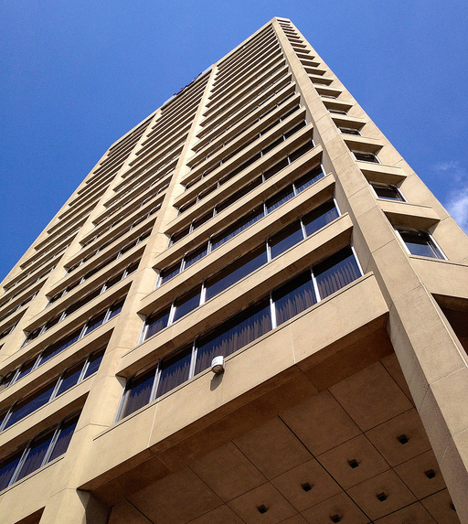  这里是项目办公室所在地，可以前来咨询项目相适宜或长期留学建议。

项目须知
住宿 |  | 可选择学校宿舍或寄宿家庭  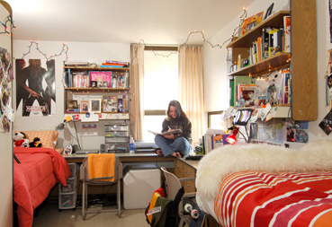  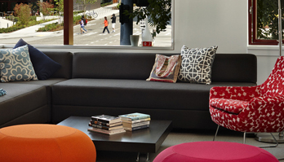
美国境内交通 |  | 交通费用由学生自理，主办方将提供接送机服务。
海外意外保险 |  | 由主办方统一为学生购买。
签证 |  | 该项目需要办理美国旅游签证(B1/B2)，主办方会协助学生办理签证。
国际机票 |  | 主办方可以协助学生预定机票。
申请条件 |  | 全日制在读本科生及研究生，年满18周岁，能独立处理学习、生活事务。  电子工程或电脑工程专业，拥有良好的学术能力。  英语满足以下任一条件：CET6通过/CET4分数550以上/托福IBT分数不低于76/雅思不低于6。  能够且必须提供本人的真实资料，如有拒签记录等特殊情况需如实告知。  家庭具有一定的经济基础，能提供所需费用及经济担保。
项目费用 |  | 项目费：6500美元 项目代码：UWS/GEE/2018/夏  住宿费：2068美元（双人间）  项目费包含：学费、接送机，项目申请费、海外保险费、材料国际邮费等。  项目费不包含：住宿费、国际往返机票（原则上统一订票）、签证费、餐费、交通费、行李超重费、个人购物消费、及其他“项目费”以外的费用。
申请材料 |  | 个人身份证（正反面）扫描件1份  护照扫描件1份  托福成绩单扫面件1份  英文版成绩单及在校证明扫描件(建议提供）  项目报名表1份（确认报名后由主办方发送给学生填写）
报名流程 |  | 填写报名表，并发送至主办方报名邮箱：duanqi@xf-world.org；  主办方将确认报名信息并对报名学生进行筛选；  缴纳项目费，并与主办方签订项目协议；  主办方将为学生申请项目，并在学生获得录取后协助学生准备签证材料，并指导学生面签；  学生机票确认后，缴纳机票款项；  行前指导；  出发。
咨询  及  联系方式 |  | 华盛顿大学电子工程暑期课程项目  报名邮箱：duanqi@xf-world.org  官方网站：http://duanqi.xf-world.org/  国内合作院校推荐名额请咨询指定学校外事处、各院系或其他学校指定部门
报名表 |  | 请填写附件中的报名表并发送至报名邮箱。

华盛顿大学电子工程暑期课程项目报名表
备注：以下信息全部为必填项，请务必填写完整。
申请者身份信息（中文填写）
姓 |  | 名 |  | 出生日期 |  | 年/月/日 | 性别
英文名 | 若有 | 国籍 |  | 出生地 |  |  | 民族
宗教信仰 |  | 身份证号 |  |  |  |  | 有效期 | 年/月/日
申请者旅行证件信息（中文填写）
护照号 |  | 有效期 | 年/月/日 | 签发地 |  |  | 旧护照号 | 若有
有效签证 | （请填写目前持有的所有有效签证的国家、类别、有效期，  如美国，B1/B2，2025年1月1日）
拒签历史
及理由
申请者学术信息（中文填写）
在读学校 |  |  | 院系 |  |  |  | 入学年份
专业 |  |  | 绩点 | 绩点 / 满分 |  |  | 学制 | 2/3/4/5年
在读学历 | 本 / 研 | 年级 |  | CET4成绩 |  |  | CET6成绩
TOEFL成绩 |  | 小分成绩 | 听力 / 阅读 / 口语 / 写作 |  |  |  | 考试时间 | 年/月/日
IELTS成绩 |  | 小分成绩 | 听力 / 阅读 / 口语 / 写作 |  |  |  | 考试时间 | 年/月/日
申请者通讯信息（中文填写）
手机号码 |  |  |  | 电子邮箱
QQ号 |  |  |  | 微信号 |  | （部分项目期间，带队老师会通过微信与学生交流）
居住地址 | （请认真、完整填写长期居住、生活的地址，如学校宿舍或家庭地址） |  |  |  |  |  | 邮编
邮寄地址 | （请认真、完整填写以便邮寄录取信等重要材料） |  |  |  |  |  | 邮编
紧急联络人信息 |  | 姓名 |  | 性别 |  |  | 关系
手机号码 |  |  |  | 电子邮箱
居住地址 | （请认真、完整填写长期居住、生活的地址，如家庭或单位地址） |  |  |  |  |  | 邮编
申请者健康信息（中文填写）
整体状况 | （请描述自己目前及长期以来的身体状况，是否健康，是否有残障等）
重大病史 | （请说明自己是否曾罹患心脑血管疾病、哮喘、骨折等重大疾病或伤患）
用药需求 | （请说明自己是否需要长期服用中西医药物，是否需要常备某种药物）
药物过敏 | （请描述自己是否对某种或某类药物有过敏反应，如阿司匹林、青霉素等）
环境不适 | （请描述自己是否容易在某种环境中感到不适，如花粉、强紫外线等）
饮食忌口 | （请描述自己是否对某种或某类食物有过敏反应，如花生、海鲜等，或对食物有特别需求，如不食猪肉、素食主义等）
其他事项 | （请补充其他你希望项目主办方了解的信息，以便我们更好地保障你在项目期间的安全）
请务必确保所有信息真实有效并填写完整 |  |  |  |  | 本人签名：  签名日期：

